真向法はどなたでも無理なくできる健康体操です。
４つの形を覚えて、いきいきはつらつな毎日を送りましょう。

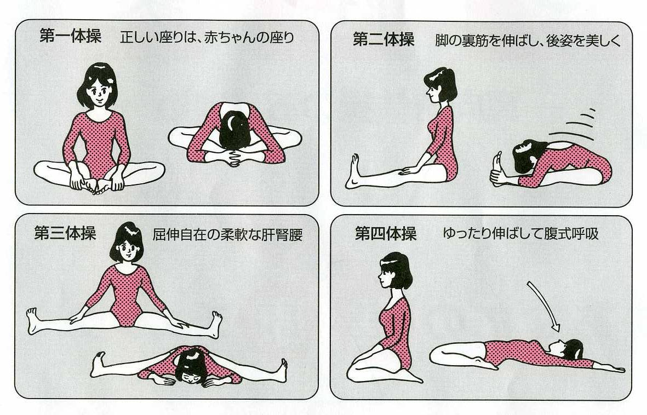

Ｈ２４ ６月１６日（土）・３０日（土）・７月１４日（土）・２８日（土）
１３時３０分～１５時３０分
講 師 佐藤浩（公益社団法人真向法協会本部講師 ６月１６日） 澤田請子（都留真向会講師）
場 所 ぴゅあ富士・茶華道室
対 象 どなたでも（要申し込み）
定 員 ５０名
主 催 山梨県立男女共同参画推進センター・都留真向会
その他 運動ができる服装でご参加ください
履き物は脱ぎます（入れる袋を持参）

※託児をご希望の方は、３日前までにご連絡下さい。

問い合わせ・申し込み ぴゅあ富士 県立男女共同参画推進センター 都留市中央３丁目９－３
ＴＥＬ ０５５４―４５―１６６６ ＦＡＸ ０５５４－４５－１６６３

